Лабораторная работа №3. Формы бухгалтерского учета (Т2,Т4,Т9,Т12) . Задача преобразовать форму в набор таблиц сущностей.
Питер Чен. Четыре уровня представления моделей данных:
- Информация об объектах и связях предметной области (концептуальная модель)
- Структурированная информация о предметной области (логическая модель)
- Структуры данных, не зависящие от способа доступа (физическая модель)
- Структуры данных, зависящие от способа доступа (модель аппаратного уровня)
Перед созданием базы данных разработчик должен определить, из каких таблиц должна состоять база данных, какие данные нужно поместить в каждую таблицу, как связать таблицы. Эти вопросы решаются на этапе проектирования базы данных. В результате проектирования должна быть определена логическая структура базы данных, то есть состав реляционных таблиц, их структура и межтабличные связи. Перед созданием базы данных необходимо располагать описанием выбранной предметной области, которое должно охватывать реальные объекты и процессы, определить все необходимые источники информации для удовлетворения предполагаемых запросов пользователей и определить потребности в обработке данных. На основе такого описания на этапе проектирования базы данных определяются состав и структура данных предметной области, которые должны находиться в БД и обеспечивать выполнение необходимых запросов и задач пользователей. Структура данных предметной области может отображаться информационно-логической моделью. На основе этой модели легко создается реляционная база данных
Логический уровень означает прямое отображение фактов из реальной жизни. Например, люди, столы, отделы и компьютеры являются реальными объектами. Они именуются на естественном языке, с любыми разделителями слов (пробелы, запятые и т.д.). На логическом уровне не рассматривается использование конкретной СУБД, не определяются типы данных (например, целое или вещественное число) и не определяются индексы для таблиц.
Создание физической модели
Целевая СУБД, имена объектов и типы данных, индексы составляют второй (физический) уровень модели ERwin. ERwin предоставляет возможности создавать и управлять этими двумя различными уровнями представления одной диаграммы (модели), равно как и иметь много вариантов отображения на каждом уровне
Целью создания физической модели является обеспечение администратора соответствующей информацией для переноса логической модели данных в СУБД. При этом логическая модель трансформируется в физическую по следующему принципу: сущности становятся таблицами, атрибуты становятся столбцами, а ключи становятся индексами (см. табл.1).
Таблица 1 - Сопоставление компонентов логической и физической модели
Логическая модель | Физическая модель
Сущность | Таблица
Атрибут | Столбец
Логический тип  (текст, число, дата, blob) | Физический тип (корректный тип, зависящий от выбранной СУБД)
Первичный ключ | Первичный ключ, индекс PK
Внешний ключ | Внешний ключ, индекс FK
Альтернативный ключ | AK-индекс, уникальный,  непервичный индекс
Правило бизнес-логики | Триггер или сохраненная  процедура
Взаимосвязи | Взаимосвязи, определяемые использованием FK-атрибутов
• Сущности, атрибуты, группы ключей и домены можно создавать только на логическом уровне модели.
• Таблицы, столбцы, индексы и домены можно создавать только на физическом уровне.

Задание
- Построить упрощенную логическую модель для работника предприятия, оперирующего следующими формами бухгалтерского учета (Т2, Т4, T9, T12, др.).
- Преобразовать формы в набор таблиц/сущностей, оформить связи, построить физическую модель, установить связи и типы данных (ERWin, Access).

Пример: представление отчётной формы «Индивидуальный журнал преподавателя» в виде наборов таблиц.

Факультет |  | Дисциплина |  | Группа
Кафедра |  | Курс |  | Преподаватель

Ф.И.О.  студента | Занятие |  |  | Занятие |  |  | Занятие
 | Содержание |  |  | Содержание |  |  | Содержание
 | Дата |  |  | Дата |  |  | Дата
 | посещ. |  | выполн. | посещ. |  | выполн. | посещ. |  | выполн.
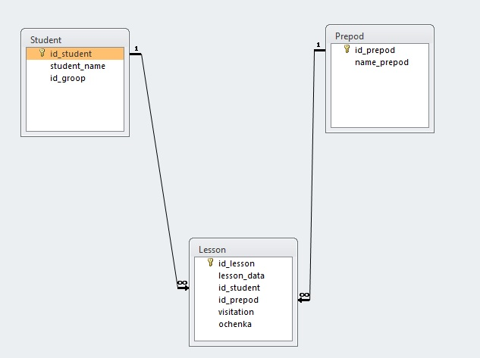
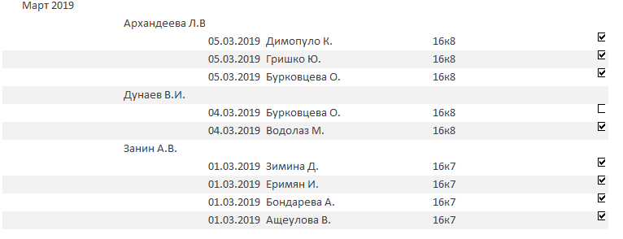

Инструмент проектирования системы - Astah Professional
Astah UML is a modeling tool that supports UML (Unified Modeling Language) 2.x (partly), UML1.4 and Mind Map.
!!! УСТРАНИТЕ НЕКОРРЕКТНЫЕ СВЯЗИ И СООТВЕТСТВУЮЩИЕ ИМ КОМАНДЫ СКРИПТА.
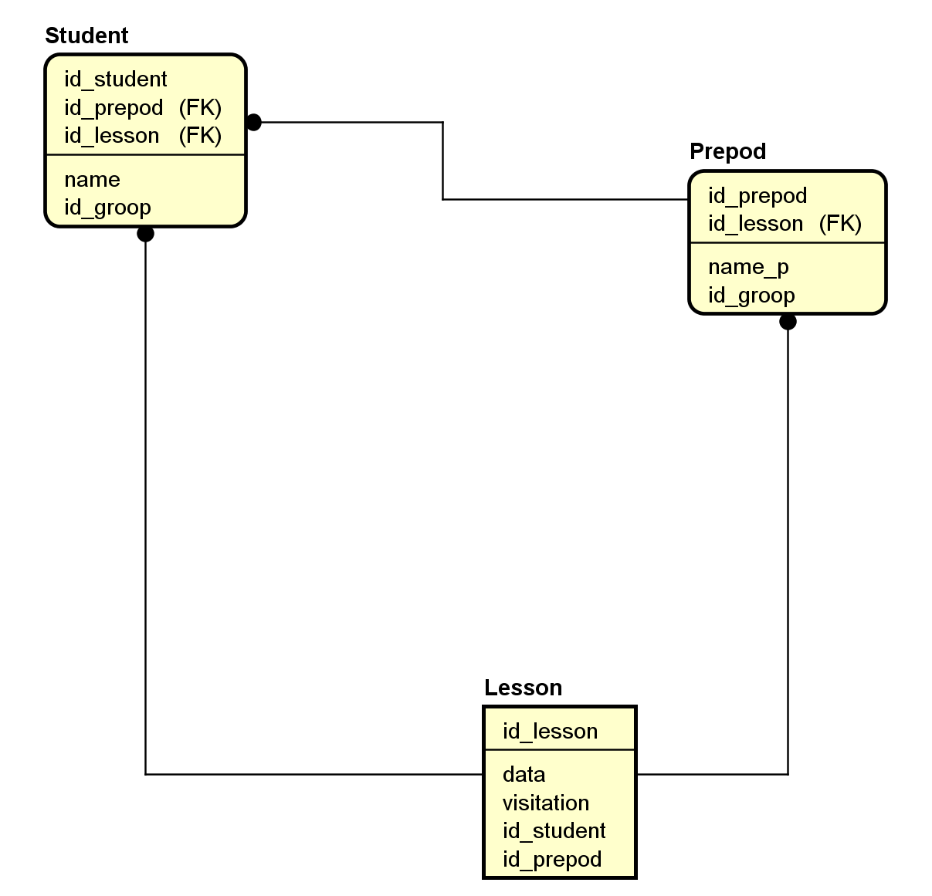
CREATE TABLE Lesson (
id_lesson CHAR(10) NOT NULL,
data CHAR(10),
visitation CHAR(10),
id_student CHAR(10),
id_prepod CHAR(10)
);
ALTER TABLE Lesson ADD CONSTRAINT PK_Lesson PRIMARY KEY (id_lesson);

CREATE TABLE Prepod (
id_prepod CHAR(10) NOT NULL,
id_lesson CHAR(10) NOT NULL,
name_p CHAR(10),
id_groop CHAR(10)
);
ALTER TABLE Prepod ADD CONSTRAINT PK_Prepod PRIMARY KEY (id_prepod,id_lesson);

CREATE TABLE Student (
id_student CHAR(10) NOT NULL,
id_prepod CHAR(10) NOT NULL,
id_lesson CHAR(10) NOT NULL,
name CHAR(10),
id_groop CHAR(10)
);
ALTER TABLE Student ADD CONSTRAINT PK_Student PRIMARY KEY (id_student,id_prepod,id_lesson);
ALTER TABLE Prepod ADD CONSTRAINT FK_Prepod_0 FOREIGN KEY (id_lesson) REFERENCES Lesson (id_lesson);
ALTER TABLE Student ADD CONSTRAINT FK_Student_0 FOREIGN KEY (id_prepod,id_lesson) REFERENCES Prepod (id_prepod,id_lesson);
ALTER TABLE Student ADD CONSTRAINT FK_Student_1 FOREIGN KEY (id_lesson) REFERENCES Lesson (id_lesson);

Инструмент проектирования системы - Astah Professional
Astah UML is a modeling tool that supports UML (Unified Modeling Language) 2.x (partly), UML1.4 and Mind Map.

ПРИМЕР – БД ФАКУЛЬТАТИВОВ ДЛЯ СТУДЕНТОВ

Концептуальная модель, база данных хранит информацию о:
1. Всех факультативах
2. Студентах, посещающих факультативы
3. Преподавателях факультативов
4. Списке тем для каждого факультатива

Сущность "Факультатив" содержит поля:
-название факультатива
-время проведения
-ФИО преподаввателя
-количество мест

Сущность "Преподаватель" содержит поля:
-ФИО преподавателя

Сущность "Студент" содержит поля:
-ФИО студента
-номер группы

Сущность "Список тем" содержит поля:
-название темы
-количество часов, отведённых на тему

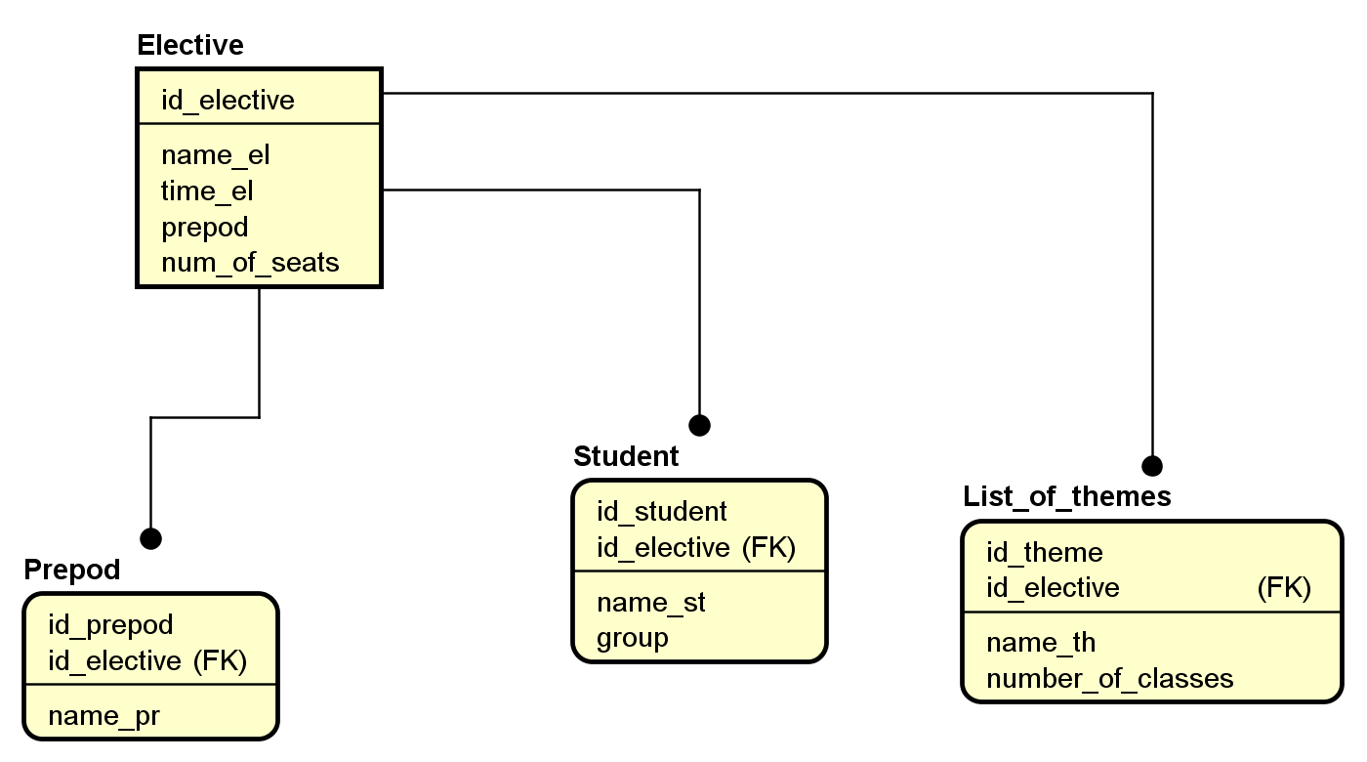
CREATE TABLE Elective (
id_elective CHAR(10) NOT NULL,
name_el CHAR(10),
time_el CHAR(10),
prepod CHAR(10),
num_of_seats CHAR(10)
);
ALTER TABLE Elective ADD CONSTRAINT PK_Elective PRIMARY KEY (id_elective);

CREATE TABLE List_of_themes (
id_theme CHAR(10) NOT NULL,
id_elective CHAR(10) NOT NULL,
name_th CHAR(10),
number_of_classes CHAR(10)
);
ALTER TABLE List_of_themes ADD CONSTRAINT PK_List_of_themes PRIMARY KEY (id_theme,id_elective);

CREATE TABLE Prepod (
id_prepod CHAR(10) NOT NULL,
id_elective CHAR(10) NOT NULL,
name_pr CHAR(10)
);
ALTER TABLE Prepod ADD CONSTRAINT PK_Prepod PRIMARY KEY (id_prepod,id_elective);

CREATE TABLE Student (
id_student CHAR(10) NOT NULL,
id_elective CHAR(10) NOT NULL,
name_st CHAR(10),
group CHAR(10)
);

ALTER TABLE Student ADD CONSTRAINT PK_Student PRIMARY KEY (id_student,id_elective);
ALTER TABLE List_of_themes ADD CONSTRAINT FK_List_of_themes_0 FOREIGN KEY (id_elective) REFERENCES Elective (id_elective);
ALTER TABLE Prepod ADD CONSTRAINT FK_Prepod_0 FOREIGN KEY (id_elective) REFERENCES Elective (id_elective);
ALTER TABLE Student ADD CONSTRAINT FK_Student_0 FOREIGN KEY (id_elective) REFERENCES Elective (id_elective);

ПРИМЕР – БД ПРОКАТ АВТОМОБИЛЕЙ

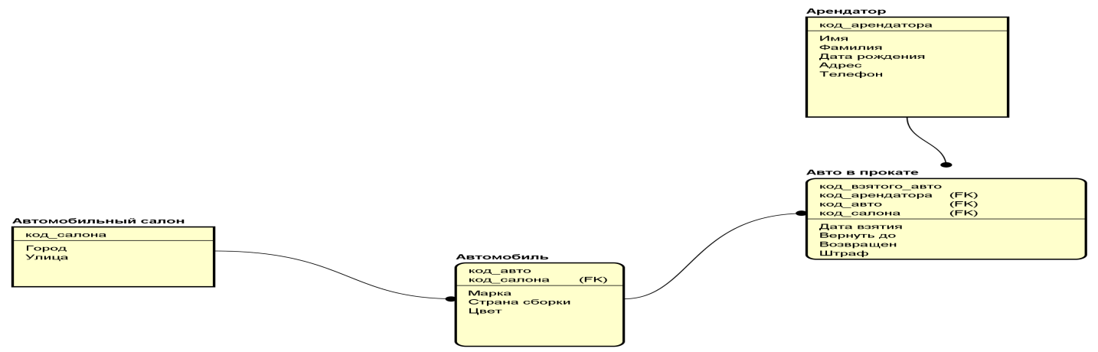
CREATE TABLE Автомобильный салон (
код_салона CHAR(10) NOT NULL,
Город CHAR(10),
Улица CHAR(10)
);
ALTER TABLE Автомобильный салон ADD CONSTRAINT PK_Автомобильный салон PRIMARY KEY (код_салона);

CREATE TABLE Арендатор (
код_арендатора CHAR(10) NOT NULL,
Имя CHAR(10),
Фамилия CHAR(10),
Дата рождения CHAR(10),
Адрес CHAR(10),
Телефон CHAR(10)
);
ALTER TABLE Арендатор ADD CONSTRAINT PK_Арендатор PRIMARY KEY (код_арендатора);

CREATE TABLE Автомобиль (
код_авто CHAR(10) NOT NULL,
код_салона CHAR(10) NOT NULL,
Марка CHAR(10),
Страна сборки CHAR(10),
Цвет CHAR(10)
);
ALTER TABLE Автомобиль ADD CONSTRAINT PK_Автомобиль PRIMARY KEY (код_авто,код_салона);

CREATE TABLE Авто в прокате (
код_взятого_авто CHAR(10) NOT NULL,
код_арендатора CHAR(10) NOT NULL,
код_авто CHAR(10) NOT NULL,
код_салона CHAR(10) NOT NULL,
Дата взятия CHAR(10),
Вернуть до CHAR(10),
Возвращен CHAR(10),
Штраф CHAR(10)
);
ALTER TABLE Авто в прокате ADD CONSTRAINT PK_Авто в прокате PRIMARY KEY (код_взятого_авто,код_арендатора,код_авто,код_салона);

ALTER TABLE Автомобиль ADD CONSTRAINT FK_Автомобиль_0 FOREIGN KEY (код_салона) REFERENCES Автомобильный салон (код_салона);

ALTER TABLE Авто в прокате ADD CONSTRAINT FK_Авто в прокате_0 FOREIGN KEY (код_арендатора) REFERENCES Арендатор (код_арендатора);
ALTER TABLE Авто в прокате ADD CONSTRAINT FK_Авто в прокате_1 FOREIGN KEY (код_авто,код_салона) REFERENCES Автомобиль (код_авто,код_салона);

!!! НЕ ЗАБУДЬТЕ УДАЛИТЬ СОЗДАННЫЕ ТЕСТОВЫЕ ТАБЛИЦЫ И ПОСЛЕДОВАТЕЛЬНОСТИ !!!

Описание схемы HR

Оригинальное описание из документации Oracle
Ниже приводится описание, данное в документе Oracle® Database. Sample Schemas. 10g Release 2 (10.2). B14198-01. June 2005

In the Human Resource (HR) records, each employee has an identification number, e-mail address, job identification code, salary, and manager. Some employees earn commissions in addition to their salary.
The company also tracks information about jobs within the organization. Each job has an identification code, job title, and a minimum and maximum salary range for the job.
Some employees have been with the company for a long time and have held different positions within the company. When an employee resigns, the duration the employee was working, the job identification number, and the department are recorded.
The sample company is regionally diverse, so it tracks the locations of its warehouses and departments. Each employee is assigned to a department, and each department is identified either by a unique department number or a short name. Each department is associated with one location, and each location has a full address that includes the street name, postal code, city, state or province, and the country code.
In places where the departments and warehouses are located, the company records details such as, the country name, currency symbol, currency name, and the region where the country resides geographically.

Перевод оригинального описания из документации Oracle
В записях о штате сотрудников каждый сотрудник имеет идентификационный номер, адрес электронной почты, идентификатор должности, оклад и (идентификатор) руководителя. Некоторые сотрудники дополнительно к окладу зарабатывают комиссионные.
Также компания хранит информацию о должностях в рамках организации. У каждой должности есть идентификатор, название и диапазон ("вилка") окладов.
Некоторые сотрудники долгое время работают в компании и занимали в ней разные должности. При уходе сотрудника с должности записываются сведения о продолжительности его работы в данной должности, её идентификатор и подразделение, в котором работал сотрудник.
Компания из данного примера работает в нескольких регионах, поэтому хранятся сведения о местах расположения её складов и подразделений. Каждый сотрудник приписан к одному подразделению, а каждое подразделение идентифицируется уникальным номером или кратким названием. Каждое подразделение связано (находится во взаимно однозначном соответствии) с одним местоположением, а для каждого местоположения хранится полный адрес, содержащий название улицы, почтовый индекс, город, штат или область и код страны.
Для местоположений подразделений и складов хранится детализированная информация: название страны, символ валюты, название валюты и географический регион, где расположена страна.
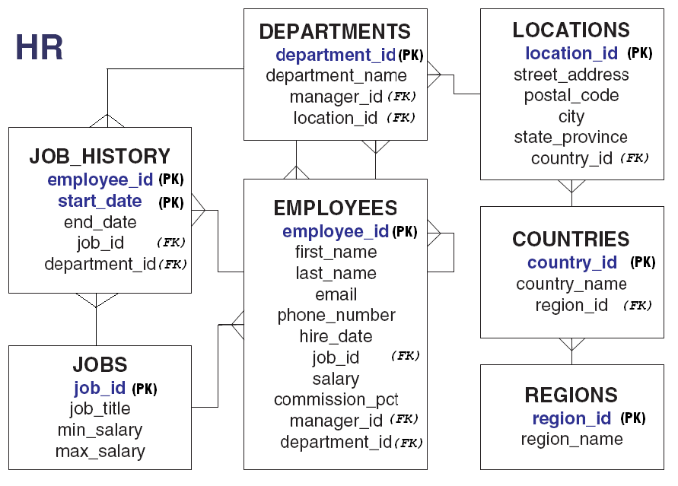
Prompt ****** Creating REGIONS table ....

CREATE TABLE regions
( region_id NUMBER
CONSTRAINT region_id_nn NOT NULL
, region_name VARCHAR2(25)
);

CREATE UNIQUE INDEX reg_id_pk
ON regions (region_id);

ALTER TABLE regions
ADD ( CONSTRAINT reg_id_pk
PRIMARY KEY (region_id)
) ;

Prompt ****** Creating COUNTRIES table ....

CREATE TABLE countries
( country_id CHAR(2)
CONSTRAINT country_id_nn NOT NULL
, country_name VARCHAR2(40)
, region_id NUMBER
, CONSTRAINT country_c_id_pk
PRIMARY KEY (country_id)
)
ORGANIZATION INDEX;

ALTER TABLE countries
ADD ( CONSTRAINT countr_reg_fk
FOREIGN KEY (region_id)
REFERENCES regions(region_id)
) ;

Prompt ****** Populating REGIONS table ....

INSERT INTO regions VALUES
( 1
, 'Europe'
);

INSERT INTO regions VALUES
( 2
, 'Americas'
);

INSERT INTO regions VALUES
( 3
, 'Asia'
);

INSERT INTO regions VALUES
( 4
, 'Middle East and Africa'
);

Prompt ****** Populating COUNTIRES table ....

INSERT INTO countries VALUES
( 'IT'
, 'Italy'
, 1
);

INSERT INTO countries VALUES
( 'JP'
, 'Japan'
, 3
);

INSERT INTO countries VALUES
( 'US'
, 'United States of America'
, 2
);

INSERT INTO countries VALUES
( 'CA'
, 'Canada'
, 2
);

INSERT INTO countries VALUES
( 'CN'
, 'China'
, 3
);

INSERT INTO countries VALUES
( 'IN'
, 'India'
, 3
);

INSERT INTO countries VALUES
( 'AU'
, 'Australia'
, 3
);

Неверно. Нет соответствующего ограничения целостности
Неверно. Ни в одной из таблиц схемы HR нет столбцов, где можно хранить данную информацию
Неверно. Нет соответствующего ограничения целостности
Неверно. Ни в одной из таблиц схемы HR нет столбцов, где можно хранить данную информацию

